PLESNA GLASBA IN DRUŽINA STRAUSS
Jacques Offenbach, ki smo ga spoznali prejšnji teden je vplival s svojim delom na druge ustvarjalce po Evropi. Pri njem so se zgledovali zlasti dunajski skladatelji zabavne glasbe. Med vsemi je bil najbolj uspešen Johann Strauss (mlajši), ki mu pravimo tudi “kralj dunajskih valčkov” in je bil sin še enega slavnega skladatelja valčkov ki se ravno tako imenuje Johann Strauss. Da ju ločimo med sabo očeta označujemo z oznako starejši ali oče (nemško vater), sina pa mlajši ali sin (nemško sohn). Sin Johann je postal vodilni dunajski glasbenik in idol. Med 400 dunajskimi valčki je danes najbolj znan Na lepi modri Donavi. Klikni na posnetek in zapleši:
https://www.youtube.com/watch?v=t67NfudihVg&t=63s

Danes se na svetovnih odrih pogosto izvajata njegovi opereti Cigan Baron in Netopir. S temi deli mu je uspelo, da je kavarniško zabavno glasbo vpeljal v operno hišo. Strauss je operete pisal za razvedrilo množic in njihovo zabavo, toda ker je bil genialen, se je tisto, česar se je dotaknil spremenilo v umetnino. Umrl je na Dunaju leta 1899. Njegov oče je napisal znano koračnico za kneza Redetzkya. Spodaj imaš prirejeno partituro za tolkala. Ker vem, da teh glasbil nimaš doma, te vabim, da domače spodbudiš in jih v teh dneh ko imate vsi veliko časa izdelate. Za izdelavo vam ponujam nekaj predlogov. Sprostite domišljijo in še sami izdelajte kakšno iz materialov, ki jih najdete doma. Zelo bom vesel, če boste doma skladbo tudi zaigrali. Prosim te, če se posnamete ob igranju originalnega posnetka, ki je ob partituri in mi posnetek pošljete. Predlagana glasbila:

Kraguljčki: Nabij z žeblji na leseno deščico kovinske zamaške in glasbilo stresaj.
Triangel: Izoblikuj debelejšo žico v trikotnik in s kovinskim koščkom žice udarjaj.
Boben: Udarjaj s kuhalnico po plastičnem vedru ali izdelaj boben.
Tamburin: Nanizaj kovinske zamaške na žico in glasbilo stresaj.
Palčke: Iz starega metlinega ročaja nareži dve 15 centimeterski palici in ju udarjaj.
Ropotulja: Poišči prazno plastično posodo, v njo stresi pest riža, posodo zapri in stresaj.
Guiro ali strgalo: Na debelejše okroglo poleno zareži z žago 20 zarez v razmiku 1 centimetra. Z
leseno palico strgaj po zarezah.

Zaigraj po partituri Jelke Veit. U je Uvod A, B, C in D so deli melodije, m je medigra.
U - A - B - A – medigra C - C - D - C - D - C - U - A
Vrstni red igranja ob posnetku je:

Klikni na posnetek in zaigrajte: https://www.youtube.com/watch?v=MobMllyybns
Bobni zaigrajo ritem pred uvodom
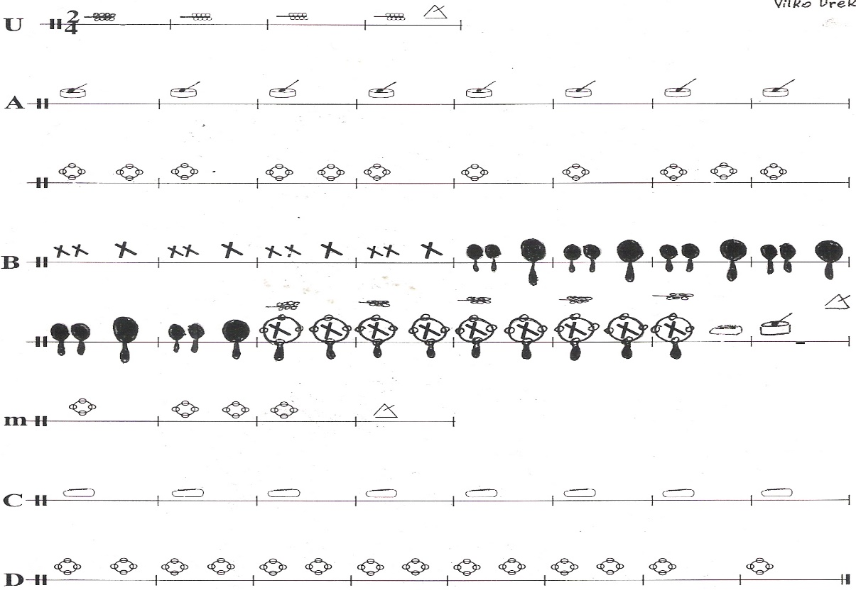

Johann Strauss je omenjen tudi v Guinessovi knjigi rekordov, saj je leta 1872 je v Bostonu dirigiral največjemu orkestru, ki ga je sestavljalo kar 987 članov, temu pa se je pridružil še zbor 20.000 pevcev. V tej knjigi je tudi ples slovenskih maturantov, ki so plesali Straussov ples Četvorka.

